Allegato “C” offerta economica

Ill.mo Signor Sindaco del Comune di GENOVA

Il Signor .......................nato a ......il ....nella sua qualità di …………… e come tale legale rappresentante dell'impresa ..........................con sede in ....................... Codice Fiscale e/o Partita I.V.A. .....…… numero telefonico …………..., numero fax …………e-mail …………………....

Oppure in caso di Costituendo Raggruppamento Temporaneo d’Imprese:
Il Signor .......................nato a ......il ....nella sua qualità di …………… e come tale legale rappresentante dell'impresa ..........................con sede in .......................Codice Fiscale e/o Partita I.V.A. .....…… numero telefonico …………..., numero fax …………e-mail …………………....

e Il Signor .......................nato a ......il ....nella sua qualità di …………… e come tale legale rappresentante dell'impresa ..........................con sede in ....................... Codice Fiscale e/o Partita I.V.A. .....…… numero telefonico …………..., numero fax …………e-mail …………………....

in relazione alla gara a procedura aperta che avrà luogo il giorno ............................. indetta da codesta Amministrazione Comunale ai sensi dell’art. 83 del D.to L.vo 163/2006 e s.m.i.per l'assegnazione Lotto …… (indicare obbligatoriamente)

OFFRE/OFFRONO

LA percentuale di ribasso DEL ……………….. %. Il preventivato importo posto a base di gara per il lotto……. pari ad Euro …………………. viene a ridursi ad Euro …………………….……………(.in cifre e in lettere ) così suddiviso:

formula da applicare per il calcolo della percentuale di ribasso: (importo base di gara lotto… meno importo offerto relativo al medesimo lotto diviso importo base di gara lotto….)%

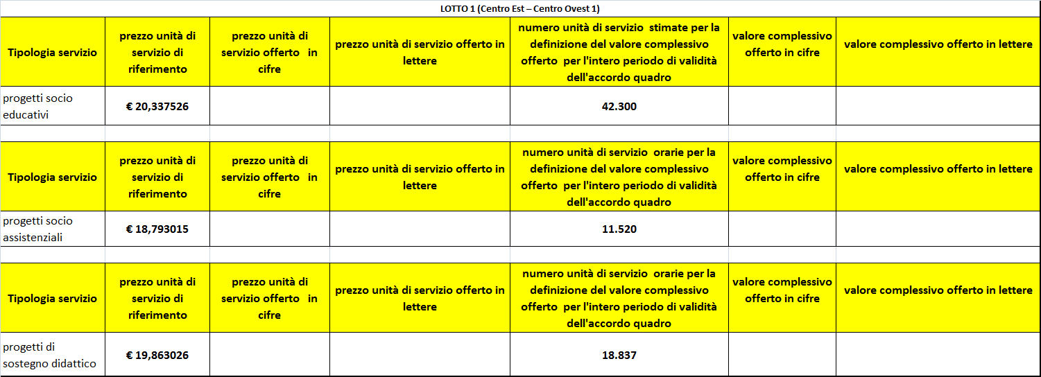

formula applicata per il calcolo del valore offerto per tipologia di servizio:
“prezzo unità di servizio” x “numero unità di servizio stimate per la definizione del valore complessivo offerto per l'intero periodo di validità dell'accordo quadro”

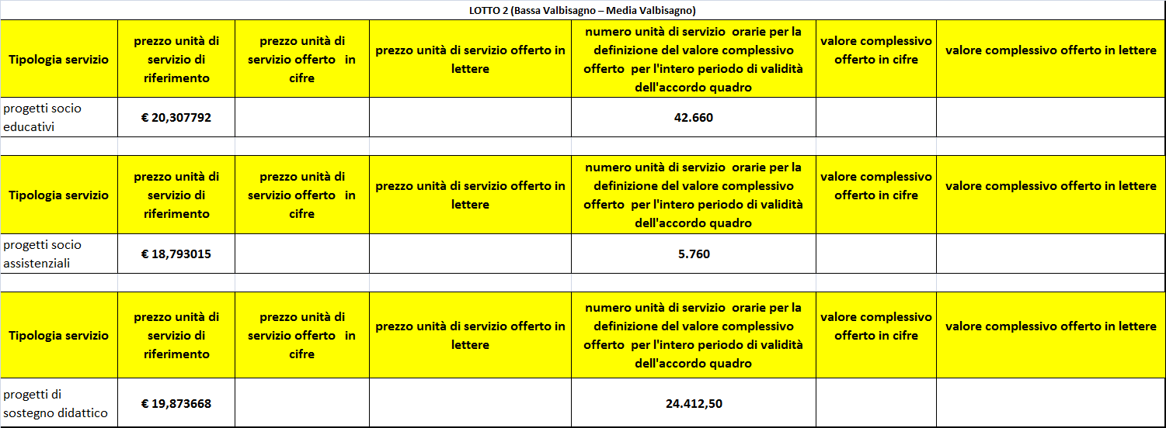

formula applicata per il calcolo del valore offerto per tipologia di servizio:
“prezzo unità di servizio” x “numero unità di servizio stimate per la definizione del valore complessivo offerto per l'intero periodo di validità dell'accordo quadro”

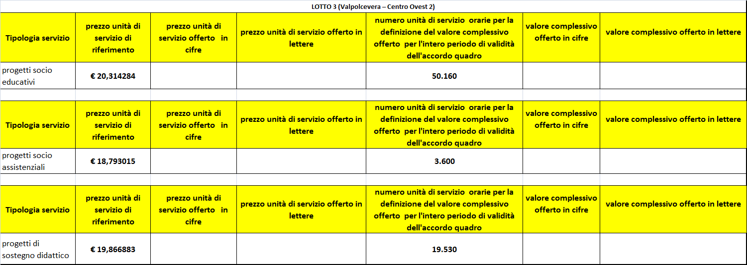

formula applicata per il calcolo del valore offerto per tipologia di servizio:
“prezzo unità di servizio” x “numero unità di servizio stimate per la definizione del valore complessivo offerto per l'intero periodo di validità dell'accordo quadro”

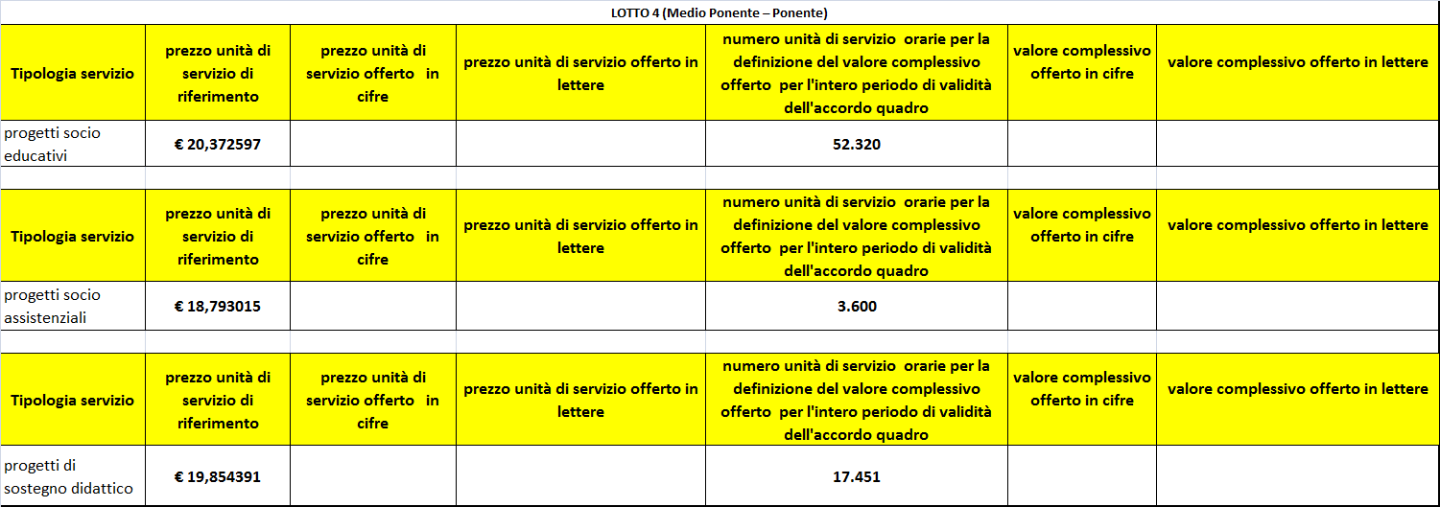

formula applicata per il calcolo del valore offerto per tipologia di servizio:
“prezzo unità di servizio” x “numero unità di servizio stimate per la definizione del valore complessivo offerto per l'intero periodo di validità dell'accordo quadro”

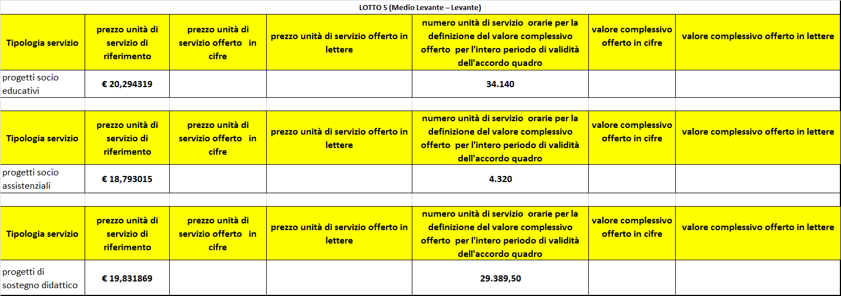

formula applicata per il calcolo del valore offerto per tipologia di servizio:
“prezzo unità di servizio” x “numero unità di servizio stimate per la definizione del valore complessivo offerto per l'intero periodo di validità dell'accordo quadro”

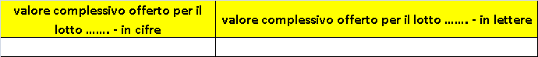

formula applicata per il calcolo del valore complessivo offerto per il lotto = valore complessivo offerto progetti socio educativi + valore complessivo offerto progetti socio assistenziali + valore complessivo offerto progetti di sostegno didattico

IL RAPPRESENTANTE
O I RAPPRESENTANTI IN CASO DI R.T.I.
O PROCURATORE DELLA SOCIETA'

